PEMODELAN TINGGI MUKA AIR GAMBUT BERDASARKAN SIFAT FISIK LAHAN GAMBUT

Modeling of Peat Water Table Depth Related to Physical Characteristics of Peatlands
Nur Febrianti*
Pusat Pemanfaatan Penginderaan Jauh, LAPAN, Jl. Kalisari No. 8 Pekayon Pasar Rebo Jakarta Timur, 13710

ABSTRACT

Peatland in Indonesia covers about 7% of the Indonesia land area. It also is facing some challenges especially related to land conversion and peat utilization. By law, utilization of peatlands can be done on specific peatland area and drainage canal is developed to lowering the water table. Therefore, the monitoring of peat water depth (TMA) should be established in order to minimize the negative impact of peatland utilization. However, to save time and cost it is necessary to have a model that can estimate the peat water table from its physical properties. The aim of this study is to develop a model for estimating TMA by using from the physical character of peatland. Then, it can be used as an early warning system to prevent fire that might occur. The confidence set of model was chosen by using the Akaike Information Criteria with a small sample sound (AICc). The results shows a confidence set of model consists of four models which includes bulk density at the depth of 0-50 cm, fiber content at the depth of 50-100 cm and the peat depth as model predictors. The model also showed a good agreement with the field measurement with the RMSE of 16.2 cm and R² of 81%. This study suggests the critical peat water table depth to prevent fire is about 74 cm. Therefore, the condition of TMA should be maintained shallower than this level, otherwise the peat fire might occur.

Keywords: Akaike Information Criterion correction, bulk density, fiber, K-fold cross- validation, peat depth.

ABSTRAK

Lahan gambut di Indonesia cukup luas yaitu sekitar 7% dari luas daratan Indonesia. Beberapa tantangan terutama berkaitan dengan perubahan penggunaan lahan dialami oleh gambut di Indonesia. Pemanfaatan lahan gambut berdasarkan peraturan dapat dilakukan pada ekosistem gambut berfungsi budidaya yang biasanya disertai dengan pembangunan kanal untuk menurunkan tinggi muka air (TMA). Oleh karena itu pengamatan TMA harus dilakukan untuk meminimalkan dampak pemanfaatan lahan gambut. Untuk menghemat waktu dan biaya maka perlu adanya suatu model yang dapat menduga kedalaman muka air gambut berdasarkan sifat-sifat fisik gambut. Tujuan penelitian ini yaitu mencari model estimasi TMA dengan menggunakan sifat fisik lahan gambut sebagai upaya pencegahan terjadinya kebakaran gambut. Model aproksimasi terbaik dipilih dengan menggunakan Kriteria Informasi Akaike dengan koreksi sampel kecil (AICc). Studi ini memperoleh satu confidence set of model yang terdiri dari empat model dengan bobot isi (0-50 cm), kadar serat (50-100 cm) and kedalaman gambut sebagai predictor model. Hasil model juga menunjukkan kesesuaian dengan data pengukuran TMA di lapangan yang ditunjukkan oleh RMSE sebesar 16.2 cm dan R²=81%. Dari penelitian ini, tinggi muka air tanah gambut kritis untuk deteksi dini kebakaran hutan adalah pada kedalaman 74 cm. Oleh karena itu, kondisi TMA gambut harus dijaga lebih dangkal dari kedalaman kritis, jika tidak kebakaran gambut akan lebih mudah terjadi.

Kata kunci: Akaike Information Criterion correction, bobot isi, serat, K-fold cross-validation, kedalaman gambut.

PENDAHULUAN

Indonesia memiliki lahan gambut terluas di antara negara-negara beriklim tropis. Sekitar 14 juta hektar (ha) atau sekitar 7% dari luas daratan Indonesia merupakan lahan gambut yang tersebar di Sumatera, Kalimantan dan Papua. Sekitar 6.4 juta ha atau 46% terdapat di Sumatera. Sebaran lahan gambut yang paling luas di Sumatera terdapat di Provinsi Riau, yaitu 3,867,414 ha atau 60,1% dari luas total gambut Sumatera.
Cukup luasnya lahan gambut dan semakin terbatasnya ketersediaan lahan tanah-mineral menyebabkan pemanfaatan lahan gambut tidak terelakkan. Hampir setiap tahun luas lahan gambut terus menurun, salah satunya karena banyak dimanfaatkan menjadi lahan pertanian, perkebunan, hutan produksi, dan APL (area penggunaan lainnya) (BBSDLP, 2013).
*) Penulis Korespondensi: Telp. +6281382406102; Email. nfebrianti@gmail.com DOI: http://dx.doi.org/10.29244/jitl.20.2.70-76

Pemanfaatan lahan gambut selalu diawali dengan pembukaan lahan dan proses pengeringan lahan. Proses pengeringan lahan dilakukan dengan pembuatan saluran drainase. Pembuatan saluran drainase yang tidak tepat dapat menimbulkan dampak lingkungan serius pada ekosistem lahan gambut. Dampak pengolahan lahan gambut dapat berupa hilangnya keanekaragaman hayati, subsidensi, meningkatnya kebakaran hutan dan lahan (karhutla), dan emisi gas rumah kaca. Kebakaran hutan dan lahan (karhutla) di Indonesia sudah menjadi bencana tahunan. Kepala Badan Penanggulangan Bencana Daerah Provinsi Riau kepada BBC Indonesia (2016) menyatakan bahwa, selama bulan Juli 2016 sudah 1,076 ha lahan terbakar. Luasan ini lebih rendah dari kejadian dua tahun sebelumnya di bulan yang sama yaitu 23,000 ha (2014) dan 6,000 ha (2015).
Sebagai upaya mencegah kerusakan lahan gambut, pemerintah menerbitkan Peraturan Pemerintah (PP) No. 71/2014 yang meliputi perencanaan, pemanfaatan, pengendalian, pemeliharaan, pengawasan, dan penegakan hukum. Pengelolaan pemanfaatan lahan gambut disesuaikan dengan fungsinya, yaitu kawasan gambut fungsi lindung dan fungsi budidaya. Pemanfaatan Ekosistem Gambut wajib dilakukan dengan menjaga fungsi hidrologis gambut, yaitu menjaga agar tinggi muka air tanah (TMA) tidak lebih dari 0.4 meter di bawah permukaan. Menurut PP No. 71 tahun 2014 lahan gambut akan dinyatakan rusak apabila dibuat jaringan drainase buatan pada gambut berfungsi lindung.
Pemantauan TMA di lahan gambut bukan suatu hal yang mudah, murah dan dapat dengan cepat dilakukan. Menurut PerMen KLHK P.15/2017 menyatakan bahwa pengukuran TMA pada lahan gambut secara manual harus dilakukan setiap dua minggu sekali, sedangkan dengan secara otomatis (misalnya menggunakan HOBO water level logger) harus dilakukan setiap hari.
Pentingnya informasi TMA gambut, namun sulit dilakukan, dan membutuhkan biaya yang besar untuk melakukan pengukuran. Dengan demikian maka diperlukan suatu model yang dapat menduga TMA di lahan gambut. Tujuan penelitian ini yaitu mencari model estimasi TMA dengan menggunakan data fisik lahan gambut sebagai upaya pencegahan terjadinya kebakaran di lahan gambut.

BAHAN DAN METODE

Lokasi Penelitian
Penelitian dilakukan di Kesatuan Hidrologi Gambut (KHG) Sungai Jangkang – Sungai Liong, Kabupaten Bengkalis, Provinsi Riau. Secara geografis lokasi ini terletak antara 1°27’40” – 1°33’50” LU dan 102°11’25” – 102°18’5” BT (Gambar 1). KHG Sei. Jangkang – Sei. Liong memiliki luas kurang lebih 15.9 km². KHG ini memiliki bentuk lahan datar. Tutupan dan penggunaan lahan umumnya berupa perkebunan, yang didominasi oleh perkebunan karet, kelapa, kelapa sawit, dan pinang.
Alat dan Bahan
Pengolahan data dilakukan menggunakan seperangkat komputer dengan software ArcGIS 10.4 dan Program R 3.4.3. Data yang dipergunakan berupa Peta Rupa Bumi Indonesia (RBI) Pulau Bengkalis 1:50,000 dari Badan Informasi Geospasial (BIG). Data hotspots Visible Infrared Imaging Radiometer Suite (VIIRS) bulan Maret – Juni 2016 dari FIRMS/NASA. Data kedalaman gambut, tinggi muka air, jarak drainase, serta data sifat fisik gambut (kadar serat dan bobot isi kedalaman 0 – 50 cm, dan 50 – 100 cm) bulan Mei 2016 dari penelitian Edi (2017).

Prosedur Penelitian
- Membuat Model Estimasi Tinggi Muka Air Tanah (TMA)
Estimasi tinggi muka air dibuat dari variabel-variabel yang diduga mempengaruhi besaran nilai TMA. Model estimasi dibuat dengan model analisis regresi linier berganda menggunakan program R. Regresi linier berganda adalah salah satu alat statistik yang digunakan untuk menemukan hubungan antar variabel. Hal ini digunakan untuk menemukan model linier yang paling memprediksi variabel dependen (Y) dari variabel independen (X). Kumpulan data dengan variabel independen p memiliki 2^{p} - 1 model subset yang mungkin untuk dipertimbangkan karena masing-masing variabel p disertakan atau dikecualikan dari model, tidak termasuk persyaratan interaksi atau intersep. Secara umum, ditulis dalam bentuk persamaan seperti yang ditunjukkan persamaan 1 berikut:
$Y=A+B_{1}X_{1}+B_{2}X_{2}+…+B_{n}X_{n}$ (1)
dimana Y adalah estimasi TMA, A adalah konstanta regresi (intercept), B₁ ....B_{n} adalah koefisien regresi, dan X₁ .... X_{n} = peubah bebas (bobot isi pada kedalaman 0-50 cm, bobot isi pada kedalaman 50 - 100 cm, ketebalan gambut, kadar serat pada kedalaman 0 - 50 cm, kadar serat pada kedalaman 50 - 100 cm, dan jarak drainase).

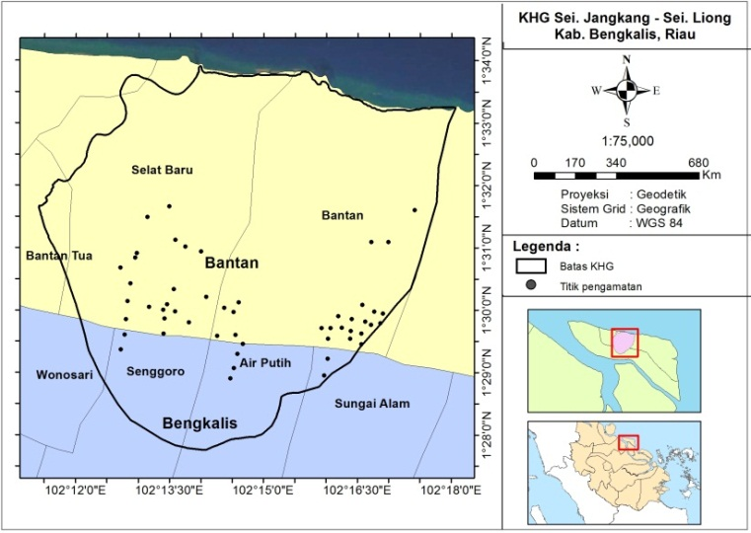
Gambar 1. Lokasi penelitian di KHG Sei. Jangkang – Sei. Liong

- Seleksi Model Terbaik
Penentuan model mana yang “terbaik” dapat dihitung menggunakan Model Diagnostik meliputi Root Mean Square Error (RMSE), dan adjusted coefficient of determination (R²). Model linier yang baik akan memiliki RMSE dan R² yang tinggi mendekati 1. Namun menurut Beal (2007), model diagnostik ini tidak cukup untuk menentukan model terbaik karena tidak dapat menduga berapa besar kualitas suatu model dari model lainnya. Untuk melihat berapa besar kualitas antar model dapat dilakukan dengan Model Information Criteria. Salah satu metode yang dapat digunakan yaitu Akaike Information Criterion (AIC).

- Akaike Information Criterion correction (AICc)
Koreksi kriteria Informasi Akaike (AICc) merupakan estimasi kualitas relatif dari model statistik untuk ukuran sampel yang terbatas (n/k < 40). AIC akan memperkirakan kualitas masing-masing model, relatif terhadap model lainnya. Dengan mengasumsikan bahwa modelnya adalah univariat, linier, dan memiliki residu terdistribusi, rumus untuk AICc dapat dilihat pada persamaan 2 berikut:
AICc = -2*ln(likelihood) + 2*k + $\frac{2k (k+1)}{n-k-1}$ (2)
dimana ln(likelihood) adalah nilai logaritmik alami dari kemungkinan, k adalah jumlah parameter dalam model, dan n menunjukkan ukuran sampel.

- Delta AICc dan Bobot Akaike
Perhitungan delta AICc dan bobot Akaike dapat digunakan untuk membandingkan model. Delta AICc (Δi), adalah ukuran dari setiap model relatif terhadap model terbaik (Persamaan 3) (Febrianti et al., 2018).
Δi = AICi - AIC min (3)
dimana AICci adalah nilai AICc untuk model i, dan AICc min adalah nilai AICc dari model «terbaik». Sebagai aturan praktis, sebuah Δi < 2 menunjukkan bukti substansial untuk model, nilai antara 3 dan 7 menunjukkan bahwa model tersebut memiliki dukungan yang jauh lebih rendah, sedangkan Δi > 10 menunjukkan bahwa model tersebut sangat tidak mungkin (Burnham dan Anderson, 2002).
Bobot Akaike (wi) memberikan ukuran lain dari kekuatan bukti untuk setiap model, dan mewakili rasio nilai delta AICc (Δi) untuk setiap model relatif terhadap keseluruhan rangkaian kandidat model seperti terlihat pada persamaan 4 (Febrianti et al., 2018):
$wi= \frac{exp\left(-\frac{1}{2}∆i\right)}{\sum_{r=1}^{R}{exp\left(-\frac{1}{2}∆r\right) }}$ (4)

- Validasi Model dengan K-Fold Cross Validation
Cross validation (validasi silang), kadang-kadang disebut estimasi rotasi, adalah teknik validasi model untuk menilai bagaimana hasil analisis statistik akan digeneralisasi ke kumpulan data independen. Validasi silang ini digunakan untuk prediksi, memperkirakan seberapa akurat sebuah model prediktif akan tampil dalam praktik. Tujuan validasi silang adalah untuk "menguji" model, dan untuk membatasi masalah seperti overfitting. Validasi silang menggabungkan (rata-rata) ukuran kecocokan (prediksi error) untuk mendapatkan perkiraan kinerja model prediksi yang lebih akurat.
Dalam penelitian ini validasi silang k-fold, sampel asli dipartisi secara acak menjadi subset berukuran sama yaitu k=5. Proses validasi silang kemudian diulang 500 kali (literation), dengan masing-masing sub contoh k digunakan tepat sekali sebagai data validasi. Hasil k dari lipatan kemudian dapat dirata-ratakan untuk menghasilkan estimasi tunggal. Keuntungan dari metode diulang secara acak sub-sampling adalah bahwa semua pengamatan digunakan untuk pelatihan dan validasi, dan setiap pengamatan digunakan untuk validasi tepat satu kali.

- Sebaran Tinggi Muka Air
Untuk melihat sebaran dari TMA pada lokasi studi maka dibuat peta sebaran tma. Peta sebaran TMA dibuat dengan beberapa tahapan yaitu:
- Interpolasi; Data tabulasi dari pengukuran lapang diinterpolasi menggunakan metode spline untuk masing-masing variabel. Sedangkan variabel NDWI dan VSDI tidak perlu diinterpolasi karena sudah dalam bentuk spasial.
- Perhitungan raster; Perhitungan raster dilakukan dengan menggunakan calculator raster. TMA dari setiap model dihitung dengan memasukkan koefisien dari persamaan linier yang diperoleh.
- Pengkelasan TMA; Estimasi TMA dibuat kedalam 5 kelas yaitu < 20 cm, 20 – 40 cm, 40 – 60 cm, 60 - 80 cm, dan > 80 cm. di mana semakin dalam (besar nilai TMA) maka berarti kondisi lahan semakin kering.

- Verifikasi Model
Confident set of model dari seluruh kombinasi model yang ada tersebut kemudian diverifikasi estimasi TMAnya dengan titik hotspots. Informasi hotspots yaitu informasi kemungkinan akan tercipta titik api, belum tentu terjadi kebakaran. Selain itu hotspots (data VIIRS) dengan resolusi 375 m berarti kemungkinan terjadi api sekitar 375 m dari titik tersebut.
Asumsi yang dipakai di sini adalah semakin dalam tma maka kemungkinan terjadinya hotspots akan semakin besar (terdapat hotspots). Sebaliknya, semakin dangkal tma maka tidak akan ditemukan hotspots. Proporsi hotspots pada TMA maksimum dilakukan dengan menghitung berapa banyak titik hotspots berada pada TMA maksimum.

- Pembobotan Model
Penentuan rekomendasi model dilakukan dengan mengkelaskan seluruh kriteria yang digunakan yaitu AICc dan RMSE terkecil dikelaskan dari nilai terkecil ke terbesar. R2 dan Proporsi hotspots terbesar dikelaskan dari nilai terbesar hingga terkecil. Masing-masing kelas diberi bobot di mana kelas 1 memiliki bobot 3, kelas 2 bobot 2, dan kelas 3 bobot 1. Model yang memperoleh jumlah bobot terbesar menjadi model terpilih yang akan direkomendasikan sebagai model estimasi TMA. Selanjutnya dicari berapa TMA maksimun terjadi hotspots dan berpotensi terjadi kebakaran di lahan gambut.

HASIL DAN PEMBAHASAN
Model Estimasi TMA Global
Model global dibuat menggunakan seluruh data yang ada. Tutupan dan penggunaan lahan tidak digunakan dalam model, hal ini dikarenakan data pengukuran langang yang diperoleh memiliki kelas penggunaan lahan yang sama yaitu Perkebunan. Dengan demikian maka variabel yang digunakan untuk membuat model estimasi TMA ada 6 variabel. Variabel-variabel tersebut yaitu jarak drainase, ketebalan gambut, bobot isi kedalaman 0 – 50 cm, bobot isi pada kedalaman 50 – 100 cm, kadar serat pada kedalaman 0 – 50 cm, dan kadar serat pada kedalaman 50 – 100 cm. Dari hasil pengolahan diperoleh model global sebagai berikut:
Y = 173.71 - 680.64X1 - 4.04X2 + 0.10 X3 - 0.02X4 + 0.06 X5 + 0.92X6
dimana: Y = Estimasi tma (cm) , X1 = BI 0-50 (g cm⁻³), X2 = BI 50-100 (g cm⁻³), X3 = Jarak Drainase (cm), X4 = Ketebalan gambut (cm), X5 = Serat 0-50, dan X6 = Serat 50-100.

Seleksi Model Estimasi Tinggi Muka Air
Variasi model yang dapat dibuat dari global model adalah 63 buah variasi model. Oleh karena itu perlu dilakukan seleksi model yang dapat dengan baik mengestimasi tinggi muka air dari model-model tersebut. Seleksi model yang dilakukan dengan membandingkan antar model dilakukan dengan menggunakan AICc.
Berdasarkan pengolahan AICc yang dilakukan, ternyata hanya beberapa model saja yang masih dapat menginterpretasikan TMA dengan baik. Model terbaik diambil dari data yang memiliki nilai AICc terkecil (Tabel 1). Pada Tabel 1 terlihat bahwa Model 1 memiliki nilai AICc terkecil (AICc = 439.71), dan diikuti oleh Model 2, Model 3, dan seterusnya.
Berdasarkan bobotnya, maka Model 1 memiliki delta AICc 0 dengan bobot isi 0.16 yang berarti Model 1 kemungkinan 1.4x lebih baik daripada Model 2, kemungkinan lebih baik 1.7x lebih baik dari Model 3, kemungkinan lebih baik 2.2x dari Model 4, dan seterusnya. Pada penelitian ini mengunakan delta AICc kurang dari 2 sebagai model diduga terbaik. Dari Tabel 1 terlihat bahwa yang termasuk confidence set of model yaitu Model 1 sampai Model 4, dimana variabel yang berpengaruh adalah bobot isi kedalaman 0 – 50 cm dan 50 – 100 cm, kadar serat kedalaman 50 – 100 cm, dan ketebalan gambut.

Sebaran Estimasi Tinggi Muka Air
Pada Tabel 2 ditunjukkan nilai dari koefisien setiap variabel dari confident set of model (Febrianti et al., 2018). Variabel-variabel yang masuk ke dalam confident set of model adalah bobot isi kedalaman 0 – 50 cm dan 50 – 100 cm, kadar serat kedalaman 50 – 100 cm, dan ketebalan gambut. Tidak semua variabel yang digunakan (6 variabel) masuk ke dalam confident set of model. Dengan kata lain banyaknya variabel yang dipergunakan dalam membuat suatu model belum tentu menyebabkan model tersebut menjadi lebih baik daripada yang menggunakan variabel lebih sedikit.
Data-data pengukuran lapangan yang berupa data numerik dibuat interpolasi untuk setiap variabelnya sehingga diperoleh nilai bobot isi, kadar serat, kedalaman gambut, dan jarak drainase di seluruh KHG. Karena lokasi penelitian memiliki bentuk lahan datar maka interpolasi dibuat dengan spline interpolation menggunakan program ARC GIS. Dari interpolasi bobot isi (Gambar 2a) terlihat bahwa pada umumnya di kedalaman 0 – 50 cm memiliki bobot isi lebih dari 0.2 g cm⁻³ sedangkan di kedalaman 50 – 100 cm bobot isi umumnya berkisar antara 0.1 – 0.2 g cm⁻³. Kondisi kadar serat (Gambar 2b) di lokasi penelitian hanya memiliki dua kisaran yaitu kurang dari 17% dan antara 17 – 66%. Pada kedalaman 0 – 50 cm umumnya memiliki serat kurang dari 17%, sedangkan di kedalaman 50 – 100 cm umumnya berupa serat kisaran 17 – 66%. Pada Gambar 2c terlihat bahwa umumnya gambut di lokasi penelitian memiliki kedalaman kurang dari 100 cm, dengan jarak berkisar antara 20 – 40 m dari drainase.

Tabel 1. Model estimasi TMA lapangan
No | Model | AICc | Delta | Bobot
1 | Serat 50-100 + BI 0-50 | 439.71 | 0.000 | 0.163
2 | Ketebalan + Serat 50-100 + BI 0-50 | 440.45 | 0.740 | 0.113
3 | BI 0-50 + BI 50-100 | 440.75 | 1.040 | 0.097
4 | Serat 50-100 + BI 0-50 + BI 50-100 | 441.29 | 1.582 | 0.074
5 | Serat 0-50 + Serat 50-100 + BI 0-50 | 441.82 | 2.103 | 0.057
6 | Jarak Drainase + Serat 50-100 + BI0-50 | 441.85 | 2.132 | 0.056

Tabel 2. Nilai koefisien Confident Set of Model lapangan
Model | Intercept | BI 0 - 50 | BI 50 - 100 | Ketebalan | Serat 50 - 100
1 | 159.74 | -600.99 |  |  | 0.84
2 | 165.71 | -627.96 |  | -0.01 | 1.00
3 | 202.59 | -779.20 | 83.76
4 | 162.14 | -617.82 | 46.62 |  | 0.62

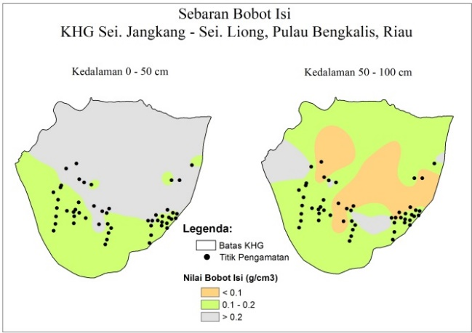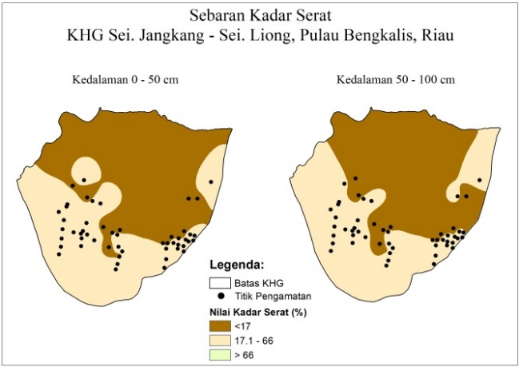
(a) (b)
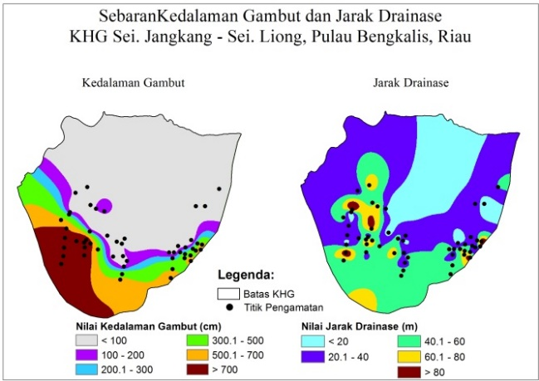
(c)
Gambar 2. Sebaran interpolasi bobot isi (a), kadar serat (b), kedalaman gambut, dan jarak drainase (c)

Selanjutnya sebaran estimasi TMA yang dihitung menggunakan raster calculator pada program ArcGIS dengan koefisien dari Tabel 2 dan variabel dari Gambar 2. Peta sebaran estimasi TMA (Gambar 3) terlihat sangat halus, hal ini karena dalam perhitungannya menggunakan data hasil interpolasi sehingga tampilan teksturnya halus.
Pada Gambar 3 terlihat sebaran estimasi TMA di KHG Sei. Jangkang – Sei. Liong dari Model 1 hingga Model 4 memiliki pola yang hampir sama. Semua model memiliki kisaran hingga kedalaman lebih dari 80 cm. Secara umum terlihat sebaran kedalaman TMA dangkal (< 20 cm) paling banyak terdapat di Model 3, namun luas kedalaman lebih dari 80 cm-nya lebih sedikit. Selanjutnya model yang memiliki luas estimasi TMA kurang dari 20 cm lebih luas adalah Model 1, Model 4 dan Model 2.

Validasi dan Verifikasi Model
Validasi dan verifikasi model (Tabel 3) terlihat bahwa Model 1 memiliki nilai RMSE terkecil (16.18 cm) walau secara umum seluruh model memiliki nilai yang hampir sama yaitu 16 - 17 cm. Pada Tabel 3 juga terlihat bahwa nilai R² yang dimiliki seluruh model hampir sama yaitu 81 - 82%. R² terbesar dimiliki Model 2 sebesar 82.05%, sedangkan yang terkecil dimiliki Model 3 sebesar 81.07%. Estimasi TMA minimum yang diperoleh berkisar antara 90 hingga 94 cm. Estimasi dari Model 1 hingga Model 4 secara berurutan adalah 90.46±16.18 cm, 90.98±16.31 cm, 94.02±16.64 cm, dan 90.23±16.60 cm. Hasil verifikasi dengan data hotspots terlihat pada Gambar 3 dan Tabel 3 bahwa seluruh titik hotspots berada pada TMA lebih dari 80 cm.

Pembobotan Model Estimasi Tinggi Muka Air
Penentuan model yang akan direkomendasikan dilakukan dengan cara pembobotan. Bobot dari masing-masing kriteria pada setiap model dapat dilihat pada Tabel 4. Pada Tabel 4 terlihat bahwa Model 1 memiliki nilai bobot tertinggi untuk kriteria AICc, RMSE dan proporsi hotspots pada TMA maksimum sehingga memperoleh jumlah bobot 10. Sedangkan Model 2 memiliki nilai bobot tertinggi pada kriteria R² dan proporsi hotspots pada TMA maksimum, sedangkan untuk AICc dan RMSE memiliki nilai 2, sehingga total jumlah bobot yang dimiliki 10. Maka model yang direkomendasikan untuk digunakan dari penggunaan data lapangan adalah Model 1 dan Model 2.
Dari pemodelan estimasi TMA terlihat bahwa TMA lebih dipengaruhi oleh kondisi fisik yaitu kadar serat dan bobot isi daripada jarak drainase dan kedalaman gambut. Hal ini kemungkinan karena pengaruh dari kemampuan bobot isi dan kadar serat dalam mengikat air agar tetap berada pada lahan gambut lebih dominan daripada kedalaman gambut dan jarak dari drainase. Hal ini sesuai dengan pernyataan Noor (2001), Masganti (2013) dan Widjaja-Adhi (1986) yang menyatakan bahwa gambut saprik memiliki kemampuan yang sangat tinggi dalam memegang air, dan tidak mudah melepaskan air. Kemampuan memegang air ini disebabkan banyaknya pori-pori mikro sehingga air tidak mudah hilang dari lahan tersebut. Hasil tersebut dapat ditulis dalam persamaan sebagai berikut:
TMA1 = 159.74 -600.99 * BI 0-50 + 0.84 * Serat 50-100.
TMA2 = 165.71 - 627.96 * BI 0-50 + 1 * Serat 50-100 - 0.01 * Kedalaman gambut.

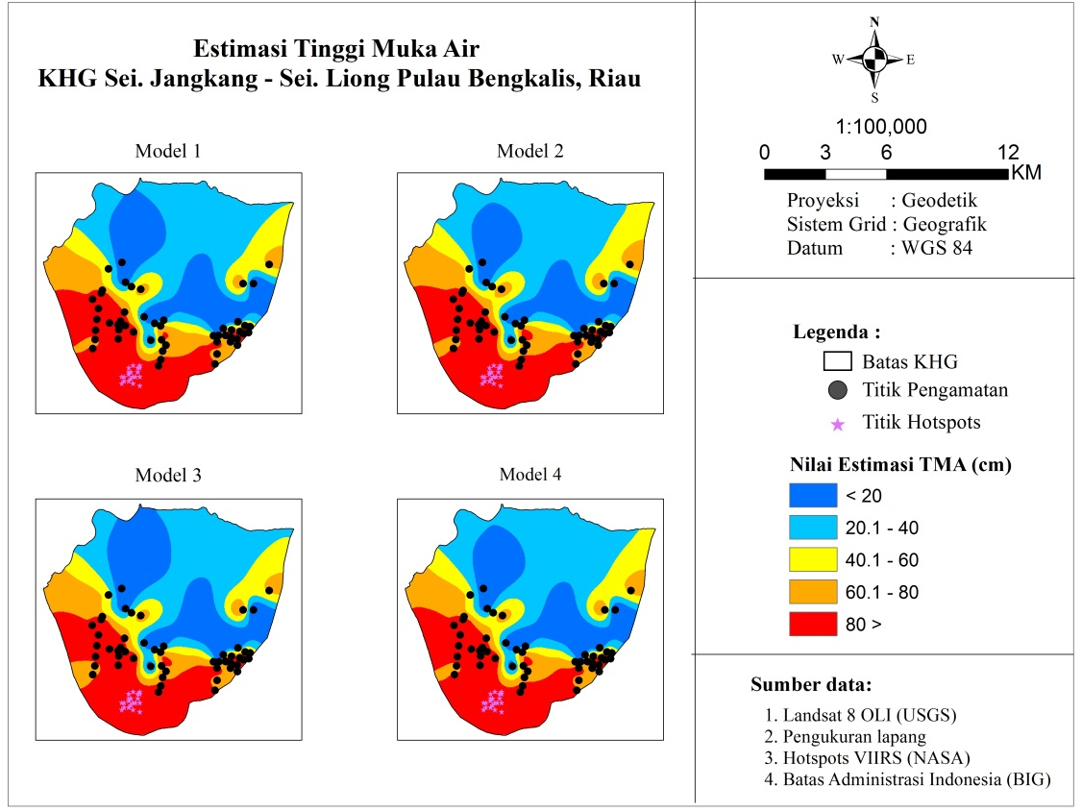
Gambar 3. Sebaran estimasi Tma dari Confidence Set of Model data lapangan

Tabel 3. Validasi dan verifikasi model TMA pengukuran lapang
 | Model 1 | Model 2 | Model 3 | Model 4
Min (cm) | 90.46 | 90.98 | 94.02 | 90.23
Max (cm) | 101.48 | 101.88 | 104.21 | 101.17
AICc | 439.71 | 440.45 | 440.75 | 441.29
RMSE (cm) | 16.18 | 16.31 | 16.64 | 16.60
R² (%) | 81.45 | 82.05 | 81.07 | 81.76
Proporsi Hotspots Pada TMA Maks (%) | 100 | 100 | 100 | 100

Tabel 4. Pembobotan Confident Set of Model lapangan setiap kriteria
Kriteria | Model 1 | Model 2 | Model 3 | Model 4
AICc | 3 | 2 | 1 | 0
RMSE (cm) | 3 | 2 | 0 | 1
R² (%) | 1 | 3 | 0 | 2
Proporsi Hotspots Pada TMA Maks (%) | 3 | 3 | 3 | 3
Jumlah Bobot | 10 | 10 | 4 | 6

Peringatan Dini Bahaya Kebakaran Lahan Gambut
Dari Model yang direkomendasikan yaitu Model 1 dan Model 2, diperoleh TMA terjadinya hotspots yaitu 74 cm. Maka kedalaman TMA hendaknya dijaga pada kedalaman kurang dari ini yaitu sesuai dengan PP 71/2014 kurang dari 40 cm.

SIMPULAN
Variabel-variabel yang mempengaruhi tinggi muka air di lahan gambut adalah bobot isi pada kedalaman 0 – 50 cm, kadar serat kedalaman 50 – 100 cm, dan kedalaman gambut.
Tinggi muka air tanah gambut saat terjadi hotspots adalah lebih dalam dari 74 cm. oleh karena itu kondisi TMA gambut harus dijaga kurang dari kedalaman ini yaitu kurang dari 40 cm, jika tidak kebakaran lahan gambut mungkin akan terjadi.
DAFTAR PUSTAKA
[BBC] British Broadcasting Corporation Indonesia. 2016. Awal Juli, Pembakaran Hutan dan Lahan di Riau Melonjak Drastis. http://www.bbc.com/indonesia/berita_indonesia/2016/07/160702_indonesia_riau_kebakaran_juli. [diakses 4 Februari 2016].
[BBSDLP] Balai Besar Litbang Sumberdaya Lahan Pertanian. 2013. Peta lahan gambut terdegradasi, skala 1:250,000. Balai Besar Penelitian dan Pengembangan Sumberdaya Lahan Pertanian, Bogor.
Beal, D.J. 2007. Information criteria methods in SAS for multiple linear regression models. The 15th Annual South East SAS Users Group (SESUG) Conference in Hilton Head, SC on November 4–6, 2007. South Carolina.
Burnham, K.P. and D.R. Anderson. 2002. Model selection and multimodel inference: a practical information-theoretic approach. 2nd ed. Springer, Colorado.
Edi, H. 2017. Identifikasi potensi bahaya subsidence di kesatuan hidrologi gambut Sungai Jangkang – Sungai Liong Pulau Bengkalis. Fakultas Pertanian Institut Pertanian Bogor, Bogor.
Febrianti, N., K. Murtilaksono dan B. Barus. 2018. Model estimasi tinggi muka air tanah lahan gambut menggunakan indeks kekeringan. Jurnal Penginderaan Jauh dan Pengolahan Data Citra Digital, 15(1):25-36.
Masganti. 2013. Teknologi inovatif pengelolaan lahan suboptimal gambut dan sulfat masam untuk peningkatan produksi tanaman pangan. Orasi pengukuhan profesor riset bidang kesuburan tanah dan biologi tanah. 13 November 2013. Badan Penelitian dan Pengembangan Pertanian, Bogor.
Noor. 2001. Pertanian Lahan Gambut, Potensi, dan Kendala. Kanisius, Yogyakarta. 174 hal.
[PerMen KLHK] Pemerintah Republik Indonesia. 2017. Peraturan Menteri Lingkungan Hidup dan Kehutanan Nomor P.15 Tahun 2017 tentang Tata Cara Pengukuran Muka Air Tanah Di Titik Penataan Ekosistem Gambut. Sektretariat Negara, Jakarta.
[PP] Pemerintah Republik Indonesia. 2014. Peraturan Pemerintah Republik Indonesia Nomor 71 Tahun 2014 tentang Perlindungan dan Pengelolaan Ekosistem Gambut. Sektretariat Negara, Jakarta.
Widjaja-Adhi, I.P.G. 1986. Pengelolaan lahan rawa pasang surut dan lebak. J. Litbang Pertanian, 5(1):1-9.

